智能硬件设计基础上机报告

学院（系）： 求实书院（两人/单人每组）
姓 名： 学号：
姓 名： 学号：
成 绩：

一、实验目的和要求
1 掌握通过UART实现与SoC之间的处理原理

二、实验原理和内容
1 安装HiSparkStudio、下载并安装WS63 SDK
该步骤已经在第一次实验中进行完毕，此处不再介绍相关内容。
2 通过UART转串口接收串口数据
UART是计算机与人类进行交互的主要通道，HiSpark EP实践平台通过UART转串口，将UART协议的3.3V电平，转换为USB电平。
相关的硬件已经在硬件电路的原理图中进行了规范，如图所示。
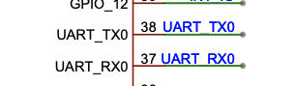
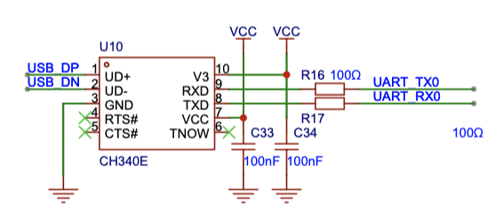
通过该电路，用户可以实现从SoC到计算机串口端的双向的数据的传输，包括：从SoC端向计算机的硬件的传输机制和反向的传输机制。

三、实验步骤与操作方法
1 UART的双向传输实验
通过Type-C口连接硬件开发板，构建传输信号的硬件通道。连接成功后，即可通过该硬件通道实现对开发板上信息的获取工作，接收到开发板上发来的各式信息，如图所示。
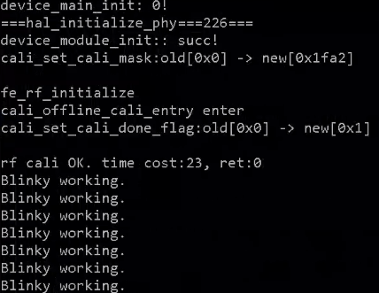
双向传输要求的详细说明如下：
(1) 默认，接受全部通过USB-Serial转发出来的信息，并可以通过osal-printf函数向串口增加数据，上述步骤可以在BLINKY基础之上实现。
(2) 增加，增加串口接收功能。主要涉及到如下基本步骤，需要自行完善。
① 设置串口的基本功能
#define CONFIG_I2C_SCL_MASTER_PIN 15
#define CONFIG_I2C_SDA_MASTER_PIN 16
#define CONFIG_I2C_MASTER_PIN_MODE 2
② 设置串口模式
#define UART_BAUDRATE 115200
#define UART_DATA_BITS 3
#define UART_STOP_BITS 1
#define UART_PARITY_BIT 0
#define UART_TRANSFER_SIZE 20
#define CONFIG_UART_INT_WAIT_MS 5
#define UART_TASK_DURATION_MS 500
#define UART0_BUS_ID 0
#define UART0_TXD_PIN 17
#define UART0_RXD_PIN 18
#define UART0_PIN_MODE 1
static uint8_t g_app_uart_rx_buff[UART_TRANSFER_SIZE] = { 0 };
static uint8_t g_app_uart_int_rx_flag = 0;
static uart_buffer_config_t g_app_uart_buffer_config = {
.rx_buffer = g_app_uart_rx_buff,
.rx_buffer_size = UART_TRANSFER_SIZE
};
static void app_uart_init_pin(void) {
uapi_pin_set_mode(CONFIG_I2C_SCL_MASTER_PIN,
CONFIG_I2C_MASTER_PIN_MODE);
uapi_pin_set_mode(CONFIG_I2C_SDA_MASTER_PIN,
CONFIG_I2C_MASTER_PIN_MODE);
uapi_pin_set_mode(UART0_TXD_PIN, UART0_PIN_MODE);
uapi_pin_set_mode(UART0_RXD_PIN, UART0_PIN_MODE);
}
static void app_uart_init_config(void) {
uart_attr_t attr = {
.baud_rate = UART_BAUDRATE,
.data_bits = UART_DATA_BITS,
.stop_bits = UART_STOP_BITS,
.parity = UART_PARITY_BIT
};
uart_pin_config_t pin_config = {
.tx_pin = S_MGPIO0,
.rx_pin = S_MGPIO1,
.cts_pin = PIN_NONE,
.rts_pin = PIN_NONE
};
uapi_uart_init(UART0_BUS_ID, &pin_config, &attr, NULL,
&g_app_uart_buffer_config);
}
③ 设置两个UART的中断，发送中断和接收中断
static void app_uart_read_int_handler(const void *buffer, uint16_t length, bool error) {
unused(error);
if (buffer == NULL || length == 0) {
osal_printk("uart%d int mode transfer illegal data!\r\n",
UART0_BUS_ID);
return;
}
uint8_t *buff = (uint8_t *)buffer;
if (memcpy_s(g_app_uart_rx_buff, length, buff, length) != EOK) {
osal_printk("uart%d int mode data copy fail!\r\n", UART0_BUS_ID);
return;
}
//此处，处理g_app_uart_rx_buff中的数据，自行添加代码段内容
g_app_uart_int_rx_flag = 1;
}

static void app_uart_write_int_handler(const void *buffer, uint32_t length, const void *params) {
unused(params);
uint8_t *buff = (void *)buffer;
for (uint8_t i = 0; i < length; i++) {
osal_printk("uart%d write data[%d] = %d\r\n",
UART0_BUS_ID, i, buff[i]);
}
}
④ 设置主程序内容
void OledTask(void) {
app_uart_init_pin();
app_uart_init_config();

while(1){
if (uapi_uart_register_rx_callback(UART0_BUS_ID,
UART_RX_CONDITION_FULL_OR_SUFFICIENT_DATA_OR_IDLE, 1,
app_uart_read_int_handler) == ERRCODE_SUCC) {
osal_printk("uart%d int mode register receive callback succ!\r\n",
UART0_BUS_ID);
}
while (g_app_uart_int_rx_flag != 1) {
osal_msleep(CONFIG_UART_INT_WAIT_MS);
}
g_app_uart_int_rx_flag = 0;
osal_printk("uart%d int mode send back!\r\n", UART0_BUS_ID);
if (uapi_uart_write_int(UART0_BUS_ID, g_app_uart_rx_buff,
UART_TRANSFER_SIZE, 0,
app_uart_write_int_handler) == ERRCODE_SUCC) {
osal_printk("uart%d int mode send back succ!\r\n",
UART0_BUS_ID);
}
}
}

四、实验结果与分析
1 实验项目“UART的双向传输实验”的运行结果
说明：需要填补进去代码中间需要填补的空白，实现数据的回传功能

五、讨论和建议

